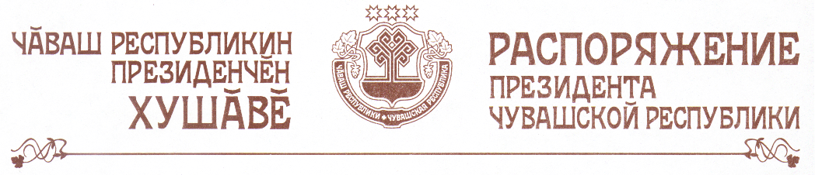

1. Внести в пункт 1 распоряжения Президента Чувашской Республики от 14 марта 2003 г. № 25-рп (с изменениями, внесенными распоряжениями Президента Чувашской Республики от 27 августа 2003 г. № 79-рп, от 10 июня 2004 г. № 74-рп, от 30 августа 2004 г. № 103-рп, от 24 октября 2005 г. № 135-рп, от 12 марта 2007 г. № 22-рп, от 21 января 2008 г. № 9-рп, от 16 мая 2008 г. № 58-рп, от 5 февраля 2009 г. № 13-рп, от 2 сентября 2009 г. № 98-рп, от 20 января 2010 г. № 8-рп, от 26 мая 2010 г. № 74-рп, от 19 июля 2010 г. № 106-рп, от 9 ноября 2010 г. № 177-рп) следующие изменения:
а) в абзаце первом слова «под моим руководством» исключить;
б) ввести в состав редакционного совета многотомной чувашской энциклопедии:

Игнатьева М.В. | – | Президента Чувашской Республики (председатель редакционного совета).
2. Внести в распоряжение Президента Чувашской Республики от
23 апреля 2008 г. № 47-рп (с изменениями, внесенными распоряжениями Президента Чувашской Республики от 10 марта 2009 г. № 20-рп, от 26 февраля 2010 г. № 24-рп) следующие изменения:
а) вывести из состава Комиссии при Президенте Чувашской Республики по Государственным молодежным премиям Чувашской Республики Дмитриеву Н.В., Таланцеву Г.П. и ввести:

Аврелькина В.А. | – | заместителя министра экономического развития, промышленности и торговли Чувашской Республики
Михайлова И.В. | – | начальника отдела кадровой политики и образования Министерства сельского хозяйства Чувашской Республики;

б) изложить наименование должности Малицкого В.Л. в следующей редакции:

«Малицкий В.Л. | – | председатель Чувашской республиканской молодежной общественной организации «Ассоциация военно-патриотических клубов Чувашской Республики (по согласованию)».

Президент
Чувашской Республики М.Игнатьев

г. Чебоксары
16 декабря 2010 года
№ 197-рп

